
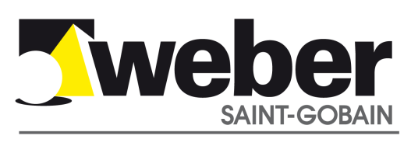
กรมพัฒนาฝีมือแรงงาน กระทรวงแรงงาน

Department of Skill Development, Ministry of Labour

ร่วมกับ
บริษัท แซง-โกแบ็ง เวเบอร์ จำกัด
Saint-Gobain Weber Co.,Ltd.
ให้วุฒิบัตรฉบับนี้ไว้เพื่อแสดงว่า
This is to certify that

นาย.....

Mr.......

ได้สำเร็จการฝึกยกระดับฝีมือ หลักสูตรการก่ออิฐมวลเบาและทำกันซึมด้วยเทคโนโลยีสมัยใหม่ จำนวน 6 ชั่วโมง
has completed the upgrade-skill training course in Aerated brick with modern technology and waterproofing Total 6 hours
วันที่ 16 พฤศจิกายน พ.ศ. 2564
Date 16 November 2021

ให้ไว้ ณ วันที่ 16 พฤศจิกายน พ.ศ. 2564
Given on 16 November 2021


(นายประทีป ทรงลำยอง) (นางสาวสหัสทยา ทองปรีชา)
Mr. Prateep Thronglumyong Ms. Sahattaya Thongpreecha

อธิบดีกรมพัฒนาฝีมือแรงงาน กรรมการผู้จัดการ
Director General Managing Director

หัวหน้าผู้ควบคุมการฝึกอบรม

เจ้าหน้าที่ผู้รับผิดชอบการฝึกอบรม
วิทยากร/ผู้ประสานงาน เลขทะเบียนวุฒิบัตร (No.) ……….………………………………………………………..…..…...….
เจ้าหน้าที่ทะเบียน (Registrar) …………………………………………….……..…..…………..……

